Základná škola s materskou školou, Dolný Smokovec 21, Vysoké Tatry

Školský vzdelávací program
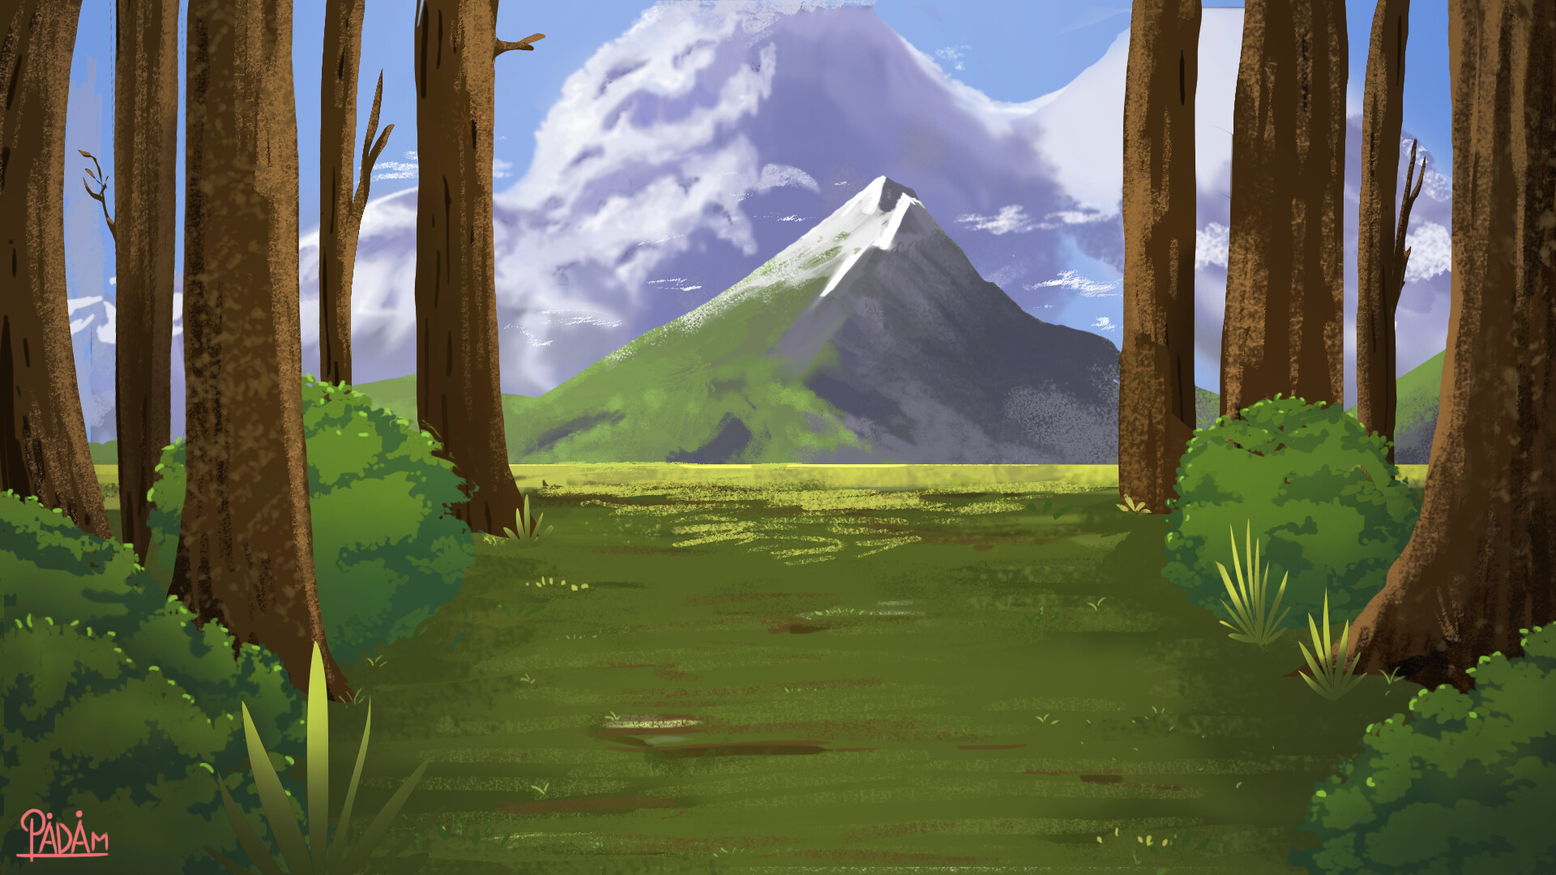
,,TAJOMSTVÁ TATRANSKÝCH ZVIERATIEK“

2021/22
Základná škola s materskou školou,
Dolný Smokovec 21, Vysoké Tatry
Základná škola s materskou školou, Dolný Smokovec 21, Vysoké Tatry
Školský vzdelávací program
,,TAJOMSTVÁ TATRANSKÝCH ZVIERATIEK“
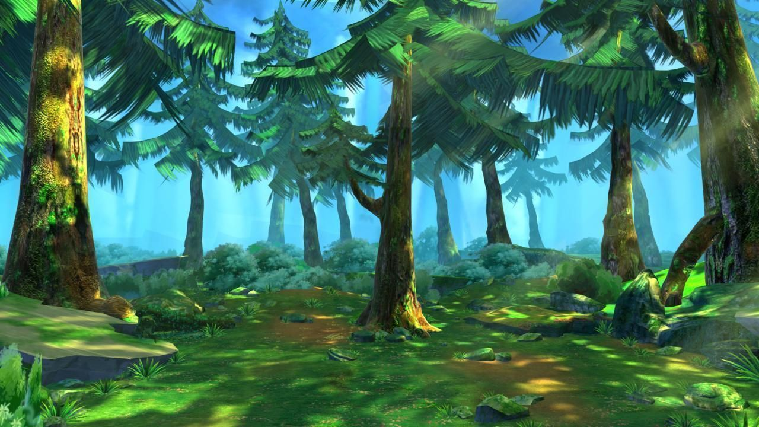

Názov školy | ZŠ s MŠ Dolný Smokovec
Názov ŠkVP | Tajomsvá tatranských zvieratiek
Stupeň vzdelania | Predprimárne vzdelávanie
Dĺžka dochádzky | 1-4 roky
Formy výchovy a vzdelávania | celodenná
Vyučovací jazyk | Slovenský

„Duša dieťaťa je ako notová osnova, melódiu ktorej píše sám pedagóg s obetavosťou, láskou a námahou...“
1 Charakteristika ŠkVP
Sme materská škola, ktorá sa nachádza v krásnom prírodnom prostredí Vysokých Tatier, preto jej zameranie smerujeme k rozvíjaniu environmentálnej gramotnosti detí a športových aktivít. Chceme u detí rozvíjať environmentálne myslenie, konanie i správanie prostredníctvom zážitkového učenia, zapájania sa do environmentálnych projektov, spoluprácou s TANAP-om a inými organizáciami životného prostredia. Prostredníctvom športových aktivít viesť deti k osvojovaniu nových pohybových zručností a prostredníctvom nich sa snažiť viesť deti k zdravému životnému štýlu a kvalitnému životu.
V rámci všestranného rozvoja osobnosti dieťaťa kladieme dôraz na rozvíjanie prosociálneho správania, emocionálnej gramotnosti, emocionálnej inteligencie, komunikatívnych schopností a tvorivosti detí prostredníctvom inovatívnych metód výchovy a vzdelávania.
V oblasti rozvoja osobnosti detí sa orientujeme aj na pohybovú stránku detí, ktorú rozvíjame najmä formou rôznych pohybových aktivít, lyžiarskeho výcviku, plaveckého výcviku a turistických vychádzok do blízkeho okolia školy.
1.1 Vymedzenie vlastných cieľov a poslania výchovy a vzdelávania
Hlavný cieľ výchovy a vzdelávania v materskej škole sa odvíja od cieľov výchovy a vzdelávania uvedených v zákone č. 245/2008 Z. z. o výchove a vzdelávaní a o zmene a doplnení niektorých zákonov v znení neskorších predpisov.
Hlavným cieľom predprimárneho vzdelávania je dosiahnuť optimálnu perceptuálno - motorickú, kognitívnu a socioemocionálnu úroveň dieťaťa, ako základ jeho pripravenosti na školské vzdelávanie a na život v spoločnosti.
Ciele a poslanie výchovy a vzdelávania:
- Rozvíjať enviromentálne a ekologické cítenie a konanie prostredníctvom priameho kontaktu s okolitou prírodou (bádanie, experimentovanie, pozorovanie, vychádzky, hry s environmentálnou tematikou)
- Podporovať záujmy dieťaťa prostredníctvom krúžkovej činnosti: Aj, športové tréningy, tanečný, výtvarný krúžok
- Poskytnúť deťom dostatok priestoru na pohyb, budovať pozitívny postoj k pohybovým aktivitám a športu (detská športová olympiáda, plavecký, lyžiarsky výcvik)
- Oboznamovať deti s regionálnymi zvykmi a tradíciami, spolupracovať pri tom s rodičmi (tvorivé dielne, Veľká noc, Vianoce, Deň matiek)
- Budovať u detí úctu k starším ( darček pre starých rodičov, program pre dôchodcov)
- Pripraviť deti na vstup do ZŠ

1.2 Poslanie školy
Poslaním našej školy je v spolupráci s rodičmi detí a miestnou komunitou vychovávať zodpovedných, celoživotne sa vzdelávajúcich ľudí. Vytvoriť bezpečné, zdravé a zmysluplné prostredie, ktoré umožní deťom primeranými spôsobmi a aj aktivitami rozvíjať sa všeobecne, ale aj podľa svojich špecifických možností.
Chceme byť školou reagujúcou na potreby detí, ich rodičov, spoločnosti, aby každé dieťa malo šancu a podmienky pre zmysluplnú tvorivú činnosť, aktívne učenie sa. Ide nám o lepšiu budúcnosť našich detí, a preto sa nezastavíme v hľadaní prostriedkov, ktoré ju majú umožniť.
Činnosť materskej školy je postavená na týchto hodnotách:
  - Len slobodný človek môže konať zodpovedne; sloboda jednotlivca končí tam, kde začína sloboda druhého.
  - Dodržiavanie dohodnutých pravidiel je znakom vyspelej kultúry školy.
  - Uznávame individuálne rozdiely medzi deťmi – jeho hodnoty, dôstojnosť a identitu.
  - V našej materskej škole každé dieťa môže zažiť pocit úspechu.
  - Spolupráca ľudí vedie k dosiahnutiu spoločného cieľa.
  - Schopnosť sebahodnotenia umožňuje ďalší rozvoj každého z nás.
  - Uvedomenie si chyby môže byť krokom vpred.

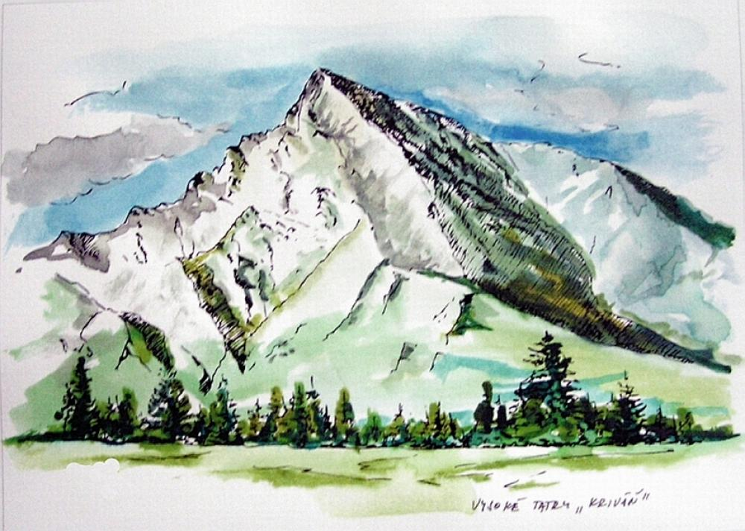
2 Stupeň vzdelania
Naša materská škola poskytuje deťom predprimárne vzdelanie.

3 Dĺžka dochádzky a formy výchovy a vzdelávania
Deti môžu do našej materskej školy dochádzať 1 až 4 roky podľa toho, kedy materskú školu navštevovať začnú. Dochádzka je v triedach s celodennou výchovou a vzdelávaním, ale ponúkame aj možnosť poldennej výchovy a vzdelávania pre deti, ktorých rodičia o to požiadajú. Pri adaptačnom pobyte sa dĺžka dochádzky dohodne so zákonným zástupcom individuálne, najviac však na tri mesiace.
Do našej materskej školy prijímame deti aj na kratšiu dobu (vzhľadom na jej polohu v národnom parku) po splnení všetkých podmienok na prijatie dieťaťa do MŠ (vyplnená žiadosť rodičov, potvrdenie detského pediatra, vyhlásenie o bezinfekčnosti, čestné vyhlásenie rodičov a kópia rodného listu dieťaťa).

4 Učebné osnovy
Učebné osnovy vymedzujú výchovno-vzdelávacie ciele a obsah výchovno-vzdelávacej činnosti. Tvoria ich výkonové štandardy – špecifické ciele (požiadavky, ktoré má dieťa dosiahnuť na konci predškolského veku). Učebné osnovy pre našu materskú školu tvoria vzdelávacie štandardy jednotlivých vzdelávacích oblastí štátneho vzdelávacieho programu.

5. Obsahové celky
Obsahové celky na seba nadväzujú. Prihliada sa v nich na jednotlivé ročné obdobia, sviatky, tradície, aktivity v MŠ. Obsahové celky majú trvanie spravidla 1 mesiac a jednotlivé témy 1 týždeň. V prípade triedy malých detí môžu mať trvanie i 2 týždne. Poradie tém v obsahových celkoch (prihliadnuc na rôzne sviatky v roku, prázdniny, aktivity MŠ) sa môže meniť.

5.1 Východiská plánovania
Východískom plánovania výchovno - vzdelávacej činnosti je rozvrhnutie vzdelávacích oblastí na časový úsek jedného mesiaca. . Obsahom plánovania budú výkonové štandardy jednotlivých vzdělávacích oblastí a ich podoblastí. Plány sa budú vypracovávať týždenne podľa obsahových celkov, ktoré sú rozpracované v samostatnej prílohe školského vzdelávacieho programu. V týždenných plánoch budú zaradené výkonové štandardy z oblasti Človek a spoločnosť (sebaobslužné činnosti) ako dominanta. Z príslušného výkonového štandardu – prípadne výkonovej úrovne sa stanoví výchovno – vzdelávací cieľ pre danú vekovú kategóriu detí ( v prípade rôznej vekovej kategórie detí sa stanovia ciele pre každú vekovú kategóriu detí).

6. Spôsob, podmienky prijatia a ukončovania výchovy a vzdelávania a vydávanie dokladu o získanom vzdelaní

Zákon č. 245/2008 Z. z. Zákon o výchove a vzdelávaní (školský zákon) a o zmene a doplnení niektorých zákonov
1.C Prijímanie detí na predprimárne vzdelávanie

§59
1) Na predprimárne vzdelávanie sa prijíma dieťa od troch rokov veku; výnimočne možno prijať dieťa od dovŕšenia dvoch rokov veku .

2) Na predprimárne vzdelávanie sa prednostne prijímajú deti, pre ktoré je plnenie predprimárneho vzdelávania povinné. Ostatné podmienky prijímania určí riaditeľ materskej školy a zverejní ich na verejne prístupnom mieste alebo na webovom sídle materskej školy.

Na predprimárne vzdelávanie sa prednostne prijíma dieťa,
- pre ktoré je plnenie predprimárneho vzdelávania povinné
V prípade zvýšeného záujmu zákonných zástupcov o prijatie detí do materskej školy budú uprednostnené deti zamestnaných zákonných zástupcov, deti staršie ako tri roky a deti z danej obce.

4) Dieťa sa na predprimárne vzdelávanie prijíma na základe žiadosti zákonného zástupcu alebo zástupcu zariadenia, ktorú podáva riaditeľovi materskej školy spolu s potvrdením o zdravotnej spôsobilosti od všeobecného lekára pre deti a dorast; potvrdenie o zdravotnej spôsobilosti dieťaťa obsahuje aj údaj o povinnom očkovaní dieťaťa. Žiadosť o prijatie dieťaťa na predprimárne vzdelávanie sa podáva v čase od 1. mája do 31. mája.

5) Ak ide o dieťa so špeciálnymi výchovno-vzdelávacími potrebami, k žiadosti o prijatie dieťaťa na predprimárne vzdelávanie sa prikladá aj vyjadrenie príslušného zariadenia výchovného poradenstva a prevencie a odporučenie všeobecného lekára pre deti a dorast. Dieťa od dovŕšenia dvoch rokov veku možno prijať na predprimárne vzdelávanie, ak sú v materskej škole vytvorené vhodné kapacitné, personálne, materiálne a iné podmienky.

6) Zákonný zástupca alebo zástupca zariadenia môže materskej škole doručiť žiadosť o prijatie dieťaťa na predprimárne vzdelávanie
a) osobne
b) poštou

7) Riaditeľ materskej školy rozhoduje o prijatí dieťaťa na predprimárne vzdelávanie podľa osobitného predpisu. O prijatí dieťaťa rozhodne riaditeľ školy do 15. júna, ktorý predchádza školskému roku, v ktorom sa má predprimárne vzdelávanie dieťaťa začať.

8) Dieťa, ktoré navštevuje materskú školu pred dovŕšením veku, od ktorého je predprimárne vzdelávanie povinné, sa plynulo stane dieťaťom plniacim povinné predprimárne vzdelávanie bez toho, aby jeho zákonný zástupca o to opakovane žiadal riaditeľa materskej školy – teda bez novej žiadosti.
9) Povinné predprimárne vzdelávanie plní dieťa v materskej škole v obci, v ktorej má trvalý pobyt, teda v spádovej materskej škole, ak zákonný zástupca pre dieťa nevyberie inú materskú školu, do ktorej ho riaditeľ tejto materskej školy prijme, ak je dostatok kapacít. Len v spádovej materskej škole má takéto dieťa garantované prijatie, ak sa pre ňu zákonný zástupca rozhodne. Riaditeľ spádovej materskej školy na povinné predprimárne vzdelávanie zo zákona prednostne prijíma deti s trvalým pobytom v danej obci, v ktorej má konkrétna materská škola sídlo a deti umiestnené v zariadení na základe rozhodnutia súdu(ide o deti umiestnené buď v „kamenných“ centrách pre deti a rodinu = bývalé detské domovy alebo v ich organizačných zložkách, v profesionálnych rodinách).

10) Ak sa zákonný zástupca rozhodne, že dieťa, pre ktoré je predprimárne vzdelávanie povinné, prihlási do inej materskej školy, ak o je tá, ktorú jeho dieťa navštevovalo pred začiatkom povinného predprimárneho vzdelávania, v ním vybranej materskej škole požiada o prijatie svojho dieťaťa. K tejto žiadosti priloží aj potvrdenie o zdravotnej spôsobilosti od všeobecného lekára pre deti a dorast obsahujúce aj údaj o povinnom očkovaní dieťaťa. Ak pôjde o dieťa so ŠVVP, k žiadosti o prijatie priloží nielen potvrdenie o zdravotnej spôsobilosti od všeobecného lekára pre deti a dorast obsahujúce aj údaj o povinnom očkovaní dieťaťa ale aj vyjadrenie príslušného zariadenia výchovného poradenstva a prevencie a odporučenie všeobecného lekára pre deti a dorast(toto odporúčanie môže byť aj súčasťou potvrdenia o zdravotnej spôsobilosti).

11) Pre dieťa, ktoré dosiahne päť rokov veku do 31. augusta, ktorý predchádza začiatku školského roka, od ktorého bude dieťa plniť povinnú školskú dochádzku v základnej škole, je predprimárne vzdelávanie povinné.

12) Povinné predprimárne vzdelávanie v materskej škole trvá jeden školský rok okrem prípadov uvedených v § 28a ods. 3 školského zákona.

13) Deti, pre ktoré je predprimárne vzdelávanie povinné, sa na predprimárne vzdelávanie prijímajú prednostne.

14) Dieťa, ktoré nemá trvalý pobyt v Slovenskej republike, plní povinné predprimárne vzdelávanie v materskej škole, ktorú určí orgán miestnej štátnej správy v školstve.

15) Ak dieťa po dovŕšení šiesteho roka veku nedosiahne školskú spôsobilosť, riaditeľ materskej školy podľa §5 ods. 14 písm. f) zákona č. 596/2003 Z. z. rozhodne o pokračovaní plnenia povinného predprimárneho vzdelávania.

Inštitút „pokračovanie plnenia povinného predprimárneho vzdelávania“ sa uplatní vo vzťahu k deťom, u ktorých sa na základe záverov odborného vyšetrenia preukáže, že pokračovanie v predprimárnom vzdelávaní bude na prospech ich osobnostného rozvoja a rozvoja ich kľúčových kompetencií nevyhnutných na zvládnutie plnenia povinnej školskej dochádzky v základnej škole.

Ak má materská škola pochybnosť o školskej spôsobilosti dieťaťa plniaceho povinné predprimárne vzdelávanie, vyžaduje sa jej úzka spolupráca so zákonnými zástupcami.

Pri rozhodovaní o pokračovaní povinného predprimárneho vzdelávania nemá riaditeľ materskej školy kompetenciu rozhodnúť sám. Podkladom pre rozhodnutie riaditeľa materskej školy vo veci pokračovania plnenia povinného predprimárneho vzdelávania je podľa § 28a ods. 3 školského zákona vždy predloženie:
-písomného súhlasu príslušného zariadenia výchovného poradenstva a prevencie,
-písomného súhlasu všeobecného lekára pre deti a dorast a
-informovaného súhlas zákonného zástupcu.

Po predložení uvedených súhlasov následne riaditeľ materskej školy podľa § 5 ods. 14 písm. f) zákona č. 596/2003 Z. z. vydá rozhodnutie o pokračovaní povinného predprimárneho vzdelávania a uvedenú skutočnosť zaznamená aj v osobnom spise dieťaťa.

16) Ak dieťa ani po pokračovaní plnenia povinného predprimárneho vzdelávania v materskej škole nedosiahne školskú spôsobilosť, začne najneskôr 1. septembra, ktorý nasleduje po dni, v ktorom dieťa dovŕšilo siedmy rok veku, plniť povinnú školskú dochádzku v základnej škole.

17) Ak zákonný zástupca dieťaťa alebo zástupca zariadenia požiada, aby bolo na povinné predprimárne vzdelávanie v materskej škole prijaté dieťa, ktoré nedovŕšilo piaty rok veku do 31. augusta, je povinný k žiadosti predložiť súhlasné vyjadrenie príslušného zariadenia výchovného poradenstva a prevencie a súhlasné vyjadrenie všeobecného lekára pre deti a dorast.

18) Individuálne vzdelávanie dieťaťa, pre ktoré je predprimárne vzdelávanie povinné

Školským zákonom sa ustanovilo, že povinné predprimárne vzdelávanie môžu deti plniť nielen „inštitucionálnou“ formou, teda v materskej škole, ale aj inou, individuálnou formou.

Individuálne (predprimárne) vzdelávanie sa chápe ako ekvivalent plnenia povinného predprimárneho vzdelávania realizovaného inštitucionalizovanou formou povinného predprimárneho vzdelávania v materskej škole zaradenej vsieti škôl a školských zariadení SR. Dieťa pri plnení povinného predprimárneho vzdelávania formou individuálneho vzdelávania neprestáva byť dieťaťom kmeňovej materskej školy.

Podľa § 28b ods. 2 školského zákona, formou individuálneho vzdelávania môže povinné predprimárne vzdelávanie plniť dieťa, ktorého:

-zdravotný stav mu neumožňuje plniť povinné predprimárne vzdelávanie v kmeňovej materskej škole (nejde ale o dieťa podľa § 28a ods. 6 školského zákona),

-zákonný zástupca o to požiada materskú školu.

Každé dieťa, ktorého zákonný zástupca písomne požiada o povolenie individuálneho vzdelávania dieťaťa, musí:

-byť najskôr prijaté do kmeňovej materskej školy(ak do piateho roku veku nenavštevovalo materskú školu) alebo

-už byť dieťaťom kmeňovej materskej školy(ak ju už navštevuje pred tým, ako sa pre neho predprimárne vzdelávanie stane povinným).

Ak pôjde o dieťa, ktorého zdravotný stav mu neumožňuje plniť povinné predprimárne vzdelávanie v kmeňovej materskej škole a jeho zákonný zástupca požiada kmeňovú materskú školu, do ktorej je dieťa vopred prijaté, o povolenie individuálneho vzdelávania, prílohou k žiadosti je písomný súhlas všeobecného lekára pre deti a dorast.

Predprimárne vzdelávanie dieťaťa, ktorému bolo povolené individuálne vzdelávanie podľa § 28b ods. 2 písm. a)školského zákona, teda „zo zdravotných dôvodov“, bude zabezpečovať kmeňová materská škola v rozsahu najmenej dve hodiny týždenne.

Na rozdiel od dieťaťa, ktoré bude mať povolené individuálne (predprimárne ) vzdelávanie podľa §28b ods. 2 písm. b) školského zákona, dieťa, ktoré bude mať povolené individuálne (predprimárne) vzdelávanie podľa § 28b ods. 2 písm. a) školského zákona nebude musieť absolvovať overenie osobnostného rozvoja, pretože učiteľ, ktorý bude personálne zabezpečovať jeho individuálne (predprimárne) vzdelávanie, na konci polroku príslušného školského roku predloží riaditeľovi kmeňovej školy písomnú správu o individuálnom (predprimárnom) vzdelávaní daného dieťaťa.
Ak pôjde o dieťa podľa § 28b ods. 2 písm. b) školského zákona, žiadosť zákonného zástupcu o povolenie individuálneho vzdelávania musí obsahovať:

a) meno, priezvisko, dátum narodenia, rodné číslo a miesto trvalého pobytu dieťaťa,

b) obdobie, na ktoré sa má individuálne vzdelávanie povoliť,

c) dôvody na povolenie individuálneho vzdelávania,

d) individuálny program vzdelávania vypracovaný v spolupráci s kmeňovou materskou školou, ktorý tvorí obsah individuálneho vzdelávania dieťaťa,

e) meno a priezvisko fyzickej osoby, ktorá bude uskutočňovať individuálne vzdelávanie dieťaťa, ktorému má byť povolené individuálne vzdelávanie, a doklady o splnení kvalifikačných predpokladov tejto osoby; ak sa individuálne vzdelávanie bude zabezpečovaťvzariadení,17)názov, sídlo a identifikačné číslo organizácie tohto zariadenia,

f) ďalšie skutočnosti, ktoré majú vplyv na individuálne vzdelávanie dieťaťa.

Výdavky spojené s individuálnym vzdelávaním dieťaťa podľa § 28bods. 2 písm. b)školského zákona znáša zákonný zástupca.

Predprimárne vzdelávanie tohto dieťaťa zabezpečuje zákonný zástupca dieťaťa prostredníctvom:
a) osoby, ktorá má ukončené najmenej úplné stredné všeobecné vzdelanie alebo úplné stredné odborné vzdelanie, alebo

b) zariadenia podľa osobitného predpisu ( Osobitným príjemcom prídavku na dieťa a príplatku k prídavku na dieťa podľa písm. a) až d) je obec, v ktorej má oprávnená osoba trvalý pobyt alebo prechodný pobyt, alebo ak je to odôvodnené, iná osoba. Skutočnosť zvolenia obce za osobitného príjemcu zákonodarcom vychádza z predpokladu, že obec, v ktorej má oprávnená osoba prechodný alebo trvalý pobyt, "pozná" samotné nezaopatrené dieťa, podmienky jeho výchovy a výživy, a preto možno predpokladať, že bude schopná tieto prostriedky účelne a zmysluplne využiť.)

Zákonný zástupca je povinný v termíne určenom kmeňovou materskou školou zabezpečiť absolvovanie overenia osobnostného rozvoja svojho dieťaťa, ktoré má povolené individuálne vzdelávanie podľa § 28b ods. 2 písm. b) školského zákona. Overenie osobnostného rozvoja tohto dieťaťa bude uskutočňovať kmeňová materská škola v priebehu februára príslušného školského roka, v ktorom dieťa plní povinné predprimárne vzdelávanie.

Pri overovaní osobnostného rozvoja detí plniacich povinné predprimárne vzdelávanie formou individuálneho (predprimárneho) vzdelávania podľa § 28b ods. 2 písm. b) školského zákona budú materské školy využívať materiály vypracované Výskumným ústavom detskej psychológie a patopsychológie a Štátnym pedagogickým ústavom.

Povolenie individuálneho vzdelávania dieťaťa podľa § 28bods.2 písm. b) školského zákona riaditeľ kmeňovej materskej školy zruší:
a) na žiadosť zákonného zástupcu,
b) ak zákonný zástupca nezabezpečí absolvovanie overenia osobnostného rozvoja dieťaťa,

c) ak dieťa na konci hodnotiaceho obdobia nedosiahlo očakávaný pokrok alebo

d) na návrh hlavného školského inšpektora.

V prípadoch uvedených v§ 28b ods. 8 písm. b) až d)školského zákona sa konanie vo veci zrušenia individuálneho (predprimárneho) vzdelávania začína na podnet riaditeľa kmeňovej materskej školy.

Riaditeľ kmeňovej materskej školy rozhodne o zrušení povolenia individuálneho vzdelávania do30dní od začatia konania a zároveň zaradí dieťa do príslušnej triedy kmeňovej materskej školy.

19) Oslobodenie dieťaťa od povinnosti dochádzať do materskej školy zo zdravotných dôvodov, ak ide o povinné predprimárne vzdelávanie

Zákonný zástupca, ak pôjde o deti, ktoré síce dosiahnu päť rokov veku do31.augusta, ktorý predchádza začiatku školského roka, od ktorého budú deti plniť povinnú školskú dochádzku v základnej škole, avšak majú nepriaznivý zdravotný stav, ktorý im neumožní vzdelávať sa až do pominutia dôvodov, môžu požiadať riaditeľa spádovej materskej školy podľa § 59a ods.1 školského zákona o oslobodenie o povinnosti dochádzať do materskej školy ak žiadosti podľa §28aods. 6 školského zákona priložia:

-písomný súhlas všeobecného lekára pre deti a dorast a

-písomný súhlas zariadenia výchovného poradenstva a prevencie.

Následne, po predložení žiadosti spolu s požadovanými písomnými súhlasmi podľa § 28a ods.6školského zákona riaditeľ materskej školy rozhodne podľa § 5 ods. 14 písm. d) zákona č.596/2003 Z. z. o oslobodení dieťaťa od povinnosti dochádzať do materskej školy zo zdravotných dôvodov, ak ide o povinné predprimárne vzdelávanie.

Dieťaťu, ktoré má vydané rozhodnutie o oslobodení od povinnosti dochádzať do materskej školy zo zdravotných dôvodov, ak ide o povinné predprimárne vzdelávanie sa neposkytuje žiadne vzdelávanie ani v materskej škole, ani individuálnym vzdelávaním, až do pominutia dôvodov, pre ktoré došlo k oslobodeniu.

Rozhodnutie o oslobodení dieťaťa od povinnosti dochádzať do školy zo zdravotných dôvodov, ak ide o povinné predprimárne vzdelávanie sa vydáva len deťom, pre ktoré je predprimárne vzdelávanie povinné a sú deťmi so zdravotným znevýhodnením podľa § 28a ods. 6 školského zákona a neposkytuje sa im žiadne vzdelávanie ani v materskej škole, ani individuálnym vzdelávaním, až do pominutia dôvodov, pre ktoré došlo k oslobodeniu od povinnosti dochádzať do materskej školy.

20) Zanedbávanie riadneho plnenie povinného predprimárneho vzdelávania

Nesplnenie povinnosti zákonného zástupcu prihlásiť dieťa naplnenie povinného predprimárneho vzdelávania a tiež neospravedlnené vynechávanie predprimárneho vzdelávania sa súčinnosťou od 1. septembra 2021, podľa § 5 ods. 16 zákona č.596/2003 Z. z. považuje za nedbanie o riadne plnenie povinného predprimárneho vzdelávania, ktoré môže vyústiť do uplatnenia inštitútu „osobitného príjemcu rodinných prídavkov“ podľa zákona č. 600/2003 Z. z. o prídavku na dieťa a o zmene a doplnení zákona č.461/2003 Z. z. o sociálnom poistení v znení neskorších predpisov(ďalej len „zákon č. 600/2003 Z. z.“).

Ak zákonný zástupca nebude dbať o riadne plnenie povinného predprimárneho vzdelávania, riaditeľ materskej školy má podľa § 5 ods. 15 zákona č.596/2003Z.z. povinnosť oznámiť obci (v ktorej má dieťa trvalý pobyt) a úradu práce, sociálnych vecí a rodiny podľa miesta trvalého pobytu alebo prechodného pobytu oprávnenej osoby (zákonného zástupcu dieťaťa) konkrétne prípady, keď zákonný zástupca dieťaťa nedbá o riadne plnenie povinného predprimárneho vzdelávania. Zanedbávanie riadneho plnenia povinného predprimárneho vzdelávania vecne príslušný úrad práce sociálnych vecí a rodiny bude následne posudzovať podľa § 12a ods. 1 písm. a) zákona č. 600/2003 Z. z. uplatnením inštitútu osobitného príjemcu.

Vecne príslušný úrad práce sociálnych vecí a rodiny rozhodne o uvoľnení osobitného príjemcu prídavku na dieťa a príplatku k prídavku na dieťa ak oprávnená osoba (t. j. zákonný zástupca dieťaťa) dbá o riadne plnenie povinného predprimárneho vzdelávania nezaopatreného dieťaťa, najskôr však po uplynutí troch po sebe nasledujúcich kalendárnych mesiacov od určenia osobitného príjemcu.

21) Ospravedlnenie neprítomnosti dieťaťa v materskej škole

Ak sa dieťa nemôže zúčastniť na výchove a vzdelávaní, jeho zákonný zástupca je povinný podľa §144 ods. 9 školského zákona oznámiť materskej škole bez zbytočného odkladu príčinu jeho neprítomnosti.

Za dôvod ospravedlniteľnej neprítomnosti dieťaťa sa uznáva podľa § 144 ods. 10 školského zákona najmä:

-choroba,

-lekárom nariadený zákaz dochádzky do školy,

-rekonvalescencia alebo vyzdvihnutie dieťaťa z materskej školy pri príznakoch ochorenia počas dňa,
-mimoriadne nepriaznivé poveternostné podmienky,

-náhle prerušenie premávky hromadných dopravných prostriedkov,

-mimoriadne udalosti v rodine alebo

-účasť dieťaťa na súťažiach.

Vyššie uvedené znamená, že:
-ak dieťa nepríde do materskej školy tri dni, jeho neprítomnosť ospravedlňuje zákonný zástupca;
-ak dieťa chýba viac ako tri po sebe nasledujúce vyučovacie dni z dôvodu ochorenia, vyžadujúceho lekárske vyšetrenie, riaditeľ materskej školy požaduje od zákonného zástupcu potvrdenie od lekára, ktoré je súčasťou ospravedlnenia zákonného zástupcu. Ak dieťa nie je prítomné v materskej škole viac ako päť dní z iných dôvodov, napr. že trávi čas so starou mamou, ide na dovolenku s rodičmi, má prerušenú dochádzku a pod., pri návrate dieťaťa do materskej školy zákonný zástupca predkladá len písomné vyhlásenie o tom, že dieťa neprejavuje príznaky prenosného ochorenia a nemá nariadené karanténne opatrenie, ktoré nesmie byť staršie ako jeden deň (§ 24 ods. 8 zákona č. 355/2007 Z. z.). V takomto prípade zákonný zástupca nepredkladá potvrdenie odlekára.22) Vyhlásenie zákonného zástupcu dieťaťa podľa §24 ods.8 zákona č. 355/2007 Z. z. sa vyžaduje z epidemiologických dôvodov kvôli ochrane zdravia ostatných detí v kolektíve.

Podľa § 7 ods. 7 vyhlášky Ministerstva školstva Slovenskej republiky č. 306/2008 Z. z. o materskej škole v znení neskorších predpisov učiteľka materskej školy môže odmietnuť prevzatie dieťaťa, ak zistí, že jeho zdravotný stav nie je vhodný na prijatie do materskej školy. Ak dieťa v materskej škole počas dňa ochorie, pedagogický zamestnanec zabezpečí jeho izoláciu od ostatných detí, dozor ním poverenou osobou z radov zamestnancov školy a informuje zákonného zástupcu dieťaťa. V obidvoch prípadoch má zákonný zástupca alebo navštíviť lekára, ktorý rozhodne o ďalšom postupe alebo sám rozhodnúť (s plnou zodpovednosťou za svoje dieťaťa) čo s dieťaťom urobí (napr. nechá ho niekoľko dní doma a zabezpečí starostlivosť inou osobou atď.).

Učiteľka dieťa odmietne prevziať do materskej školy, ak:

-má oči výrazne lesklé alebo červené, s hnisavým výtokom („karpinami“),
-mu z uší vyteká tekutina a je zaschnutá na ušnici,
-mu z nosa vyteká hustá skalená tekutina, okolie nosa má červené, podráždené,
-má na tvári alebo na končatinách zapálené, hnisajúce miesta a miesta aj s chrastami,
-má intenzívny dusivý kašeľ alebo výrazný vlhký produktívny kašeľ.

22)Doklad o získaní predprimárneho vzdelania a jeho vypĺňanie

S účinnosťou od 1. januára 2021 je dokladom o získanom predprimárnom stupni vzdelania osvedčenie o získaní predprimárneho vzdelania (ďalej len „osvedčenie“).
Osvedčenie sa vydáva na predpísanom tlačive schválenom ministerstvom školstva v štátnom jazyku.

Od školského roku 2021/2022 materské školy budú osvedčenie vydávať všetkým deťom, ktoré plnili povinné predprimárne vzdelávanie, povinne.

Ak bude dieťa pokračovať v plnení povinného predprimárneho vzdelávania, osvedčenie sa vydá len na konci školského roku, v ktorom pokračovalo v plnení povinného predprimárneho vzdelávania.

Ak pôjde o dieťa, ktoré absolvuje individuálne (predprimárne) vzdelávanie podľa § 28b školského zákona, osvedčenie bude vydávať kmeňová materská škola.

7. Personálne zabezpečenie
Výchovno-vzdelávaciu činnosť v materských školách vykonávajú učiteľky predprimárneho vzdelávania, ktoré spĺňajú podmienky odbornej a pedagogickej spôsobilosti v súlade s platnou legislatívou.
Pedagogickí zamestnanci materskej školy:
- spĺňajú kvalifikačné požiadavky stanovené príslušnou legislatívou,
- v každodennej pedagogickej práci preukazujú odborné a pedagogicko-psychologické spôsobilosti,
- sú schopní profesijného a osobnostného rozvoja,
- ako súčasť kolektívu sú schopní vzájomnej efektívnej a ľudsky podporujúcej komunikácie a spolupráce.
Vedúci pedagogickí zamestnanci:
- vytvárajú predpoklady pre fungujúce, motivované spolupracujúce spoločenstvo v škole s náročnou profesionálnou klímou a podporujúcim prostredím,
- starajú sa o svoj odborný a osobnostný rast, ako aj všetkých členov kolektívu a vytvárajú pre nich podmienky.
Okrem stálych zamestnancov zabezpečujú krúžkovú činnosť aj externí: lektor anglického jazyka, športové aktivity zabezpečujú certifikovaní tréneri.

8. Materiálno-technické a priestorové podmienky
Naša MŠ sa nachádza v krásnom prírodnom prostredí priamo pod Vysokými Tatrami. Práve táto poloha umožňuje deťom každodenný kontakt s prírodou, realizovanie turistických vychádzok do okolia školy.
MŠ sa nachádza v prístavbe ZŠ. Máme tri triedy, dve triedy na prízemí, jedna trieda na prvom poschodí.
Na prvom poschodí je:
-šatňa- pre deti z MŠ2 a MŠ3, v ktorej sú umiestnené šatňové skrinky označené menom a značkou pre každé dieťa. Máme tu vstavané skrine v ktorých je náčinie využívané na športové aktivity
Počas nepriaznivého počasia máme možnosť využívať telocvičňu ZŠ
-výdajná ( školská ) kuchyňa s jedálňou – spoločná pre všetky triedy
-kabinet pre učiteľky
-trieda MŠ2, MŠ3 – vybavená nábytkom, ktorý je umiestnený tak, aby deti mali dostatočný priestor pre pohyb, pohybové aktivity i priestor pre hry a pracovné aktivity. Hračky, pomôcky, detské knihy, výtvarný materiál sú umiestnené tak, aby ich deti videli a boli im prístupné. V triedach sú technické pomôcky ako sú počítač, notebook, interaktívna tabuľa, CD – prehrávač.
-spálňa- detské postieľky pre odpočinok sú pevné, zdravotne nezávadné a bezpečné
-sociálne zariadenie- nachádzajú sa tu štyri detské záchody (každý oddelený), sprcha a detské umývadla.
Druhá trieda MŠ1 ( športová trieda ) je na poschodí. Rozloženie a vybavenie priestorov je rovnaké ako na prvom poschodí : šatňa, spálňa, trieda, sociálne zariadenie.
Didaktické pomôcky sú aj jednotlivo pre triedy aj spoločné pre MŠ1,MŠ2,MŠ3.
Priestory našej MŠ spĺňajú hygienické a bezpečnostné normy.
Exteriér materskej školy ponúka oplotené detské ihrisko s preliezkami, šmýkačkou, lavičkami na sedenie a trávnatou plochou. V bezprostrednom okolí sa nachádza aj multifunkčné ihrisko (v zime slúžiace ako klzisko), altánok, športový areál s 200 m dlhou atletickou dráhou a školská záhrada.
Vonkajšie priestory umožňujú:
- pohybové činnosti (na náradí, voľné pohybové činnosti),
- tvorivé, konštrukčné a umelecké činnosti,
- komunikatívne činnosti (nadväzovanie kontaktov),
- špeciálne činnosti (navodzované alebo vedené učiteľom),
- praktické činnosti v školskej záhrade.
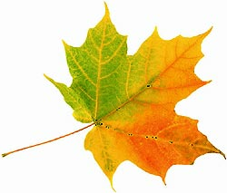

9. Podmienky na zaistenie bezpečnosti a ochrany zdravia pri výchove a vzdelávaní

V materskej škole ponúkame bezpečné a zdraviu vyhovujúce podmienky (podľa zákona č. 124/2006 Z. z. o bezpečnosti a ochrane zdravia pri práci a o zmene a doplnení niektorých zákonov). Poučenie rodičov a primerane aj detí o bezpečnosti a ochrane zdravia pri práci vykonávame vždy začiatkom školského roka. Pravidelné školenia zamestnancov školy o bezpečnosti a ochrane zdravia pri práci a proti požiaru sú vykonávané v súlade s legislatívou. 2 x ročne sa vykonajú pravidelné kontroly bezpečnosti a ochrany zdravia a odstraňovanie nedostatkov podľa výsledkov revízií.
Organizácia výletov, exkurzií a výcvikov (lyžiarskeho a plaveckého), ako aj organizácia iných súčastí výchovno-vzdelávacieho procesu sa riadi platnou legislatívou (Vyhláška o materskej škole). Zákonný zástupca podpisuje informovaný súhlas.
V našej materskej škole pri výchove a vzdelávaní, pri činnostiach priamo súvisiacich s výchovou a vzdelávaním a pri poskytovaní služieb:
- prihliadame na základné fyziologické potreby detí,
- vytvárame podmienky na zdravý vývin detí a na predchádzanie sociálno-patologických javov,
- zaisťujeme bezpečnosť a ochranu zdravia detí,
- poskytujeme nevyhnutné informácie na zaistenie bezpečnosti a ochrany zdravia detí,
- vedieme evidenciu registrovaných školských úrazov detí, ku ktorým došlo počas výchovno-vzdelávacej činnosti alebo pri činnostiach organizovaných materskou školou.
Problematika zaistenia bezpečnosti a ochrany zdravia je aj integrálnou súčasťou obsahu výchovy a vzdelávania detí v materských školách. Deti sa prostredníctvom tohto obsahu učia chrániť si svoje zdravie aj zdravie iných a riešiť na elementárnej úrovni situácie ohrozujúce zdravie.

10. Vnútorný systém kontroly a hodnotenia detí
V procese edukácie v materskej škole je dôležité sledovať a poznávať rozvoj osobnosti dieťaťa, sústrediť sa na skúmanie efektivity svojho edukačného pôsobenia. Práve tu pomáha učiteľovi pedagogická diagnostika.
V materskej škole využívame dva základné typy pedagogického diagnostikovania:
- diagnostikovanie formálne – jasne ohraničená diagnostická situácia v určitých etapách výučby;
- diagnostikovanie neformálne – priebežné pozorovanie dieťaťa.
Záznamy o diagnostikovaní sa vyhotovujú priebežne (priebežná diagnostika) a spracúvajú začiatkom (vstupná diagnostika) a na konci školského roka (výstupná diagnostika).
Učiteľky používajú zošit na vstupnú a priebežnú diagnostiku detí. Záverečnú diagnostiku zapisujú do samostatných zošitov. Deti s OPŠD majú samostatný zošit na záznam činností a aktivít. Do uvedených zošitov učiteľky zapisujú záznamy priebežne, najmenej však raz za mesiac. Zodpovedné triedne učiteľky.

Najčastejšie využívanými metódami sú:
- pozorovanie: krátkodobé, dlhodobé, náhodné, systematické, neštruktúrované, štruktúrované;
- rozhovor (interview): zatvorené, otvorené;
- testy: psychomotorické, didaktické;
- analýza výsledkov činnosti detí: výtvarných prác, hotových výrobkov;
- portfólio: súbor prác dieťaťa za určitú dobu;
- interaktívne cvičenia.
11. Vnútorný systém kontroly a hodnotenia zamestnancov školy
Základným nástrojom vykonávania kontroly v materskej škole sú hospitácie. Pri ich vykonávaní však nejde len o kontrolu samotnú, ale aj o vzájomné ovplyvňovanie sa, výmenu skúseností a hľadanie optimálnych ciest k napĺňaniu stanovených cieľov. Hospitácia plní teda okrem kontrolnej aj funkciu diagnostickú, hodnotiacu, evaluačnú, je prostriedkom zjednocovania pôsobenia pedagogického kolektívu. Konkrétne rozpracované v Pláne kontrolnej činnosti ZRŠ na daný školský rok.
Výsledky pedagogickej práce učiteliek sa odrážajú v správaní, konaní a úrovni kľúčových kompetencií detí a naopak. Hospitácie sú dopĺňané ďalšími diagnostickými a kontrolnými metódami, ktorými sú rozhovor, interview, dotazník. Závery z hospitácií a ostatných diagnostických a kontrolných metód sú prezentované na pedagogických a pracovných poradách.
Hodnotenie pedagogických zamestnancov vykonáva riaditeľ školy na konci školského roka na základe dotazníka a kontrolnej činnosti počas celého školského roka. Po osobnom pohovore vyhotoví záznam z hodnotenia, ktorého prílohou je nasledujúce celkové hodnotenie pedagogického zamestnanca.
Kontrola a hodnotenie zamestnancov sa uskutočňuje:
- raz ročne osobným pohovorom s pánom riaditeľom a vyhotovením písomného záznamu z hodnotenia;
- mesačne kontrola vypisovania pedagogickej dokumentácie – ZRŠ;
- priebežne kontrola dodržiavania pracovné času;
- hospitácie podľa plánu alebo priebežne;
- ku koncu školského roka kontrola pedagogickej dokumentácie určenej na archivácia – ZRŠ.

Základná škola s materskou školou, Dolný Smokovec 21, Vysoké Tatry

HODNOTENIE PEDAGOGICKÉHO ZAMESTNANCA

Priezvisko, meno, titul: .........................................................................................
Pracovné zaradenie: .........................................................................................
Hodnotiace obdobie: september ......... až jún .......
Priezvisko, meno, titul hodnotiteľa, funkcia: ..........................., zástupkyňa riad. školy
CELKOVÉ HODNOTENIE
P.č. | Kompetencia | Požadovaný profil |  |  |  |  |  | Aktuálny profil  zamestnanca
1. | Dosiahnuté výsledky | 1 | 2 | 3 | 4 | 5 | 6 | 1 | 2 | 3 | 4 | 5 | 6
2. | Kvalita práce | 1 | 2 | 3 | 4 | 5 | 6 | 1 | 2 | 3 | 4 | 5 | 6
3. | Profesijné kompetencie | 1 | 2 | 3 | 4 | 5 | 6 | 1 | 2 | 3 | 4 | 5 | 6
4. | Odbornosť | 1 | 2 | 3 | 4 | 5 | 6 | 1 | 2 | 3 | 4 | 5 | 6
5. | Tvorivý prístup | 1 | 2 | 3 | 4 | 5 | 6 | 1 | 2 | 3 | 4 | 5 | 6
6. | Riešenie problémov | 1 | 2 | 3 | 4 | 5 | 6 | 1 | 2 | 3 | 4 | 5 | 6
7. | Iniciatíva | 1 | 2 | 3 | 4 | 5 | 6 | 1 | 2 | 3 | 4 | 5 | 6
8. | Sebarozvoj | 1 | 2 | 3 | 4 | 5 | 6 | 1 | 2 | 3 | 4 | 5 | 6
Celkové hodnotenie |  | = 32, priemer 4 |  |  |  |  |  | = , priemer
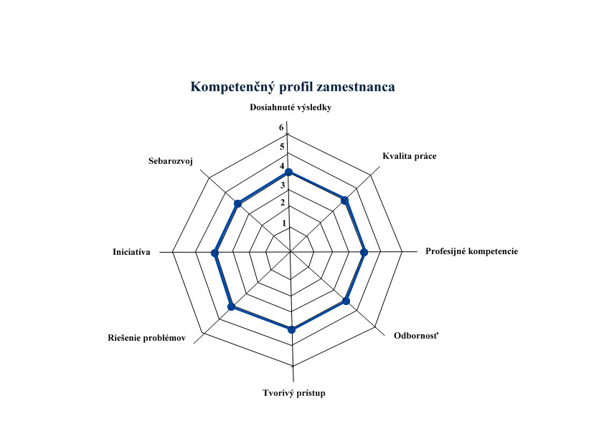

(vyhovujúci stav) 4

(priemerný stav) _____

Hodnotiaca tabuľka
Priemer | Celkové hodnotenie zamestnanca
1,0 – 1,9 | Zamestnanec nedostatočne spĺňa pracovné povinnosti.
2,0 – 2,9 | Výkon zamestnanca je podpriemerný v porovnaní s ostatnými kolegami, preto potrebuje vo veľkej miere pracovať na oblastiach pod úrovňou 3.
3,0 – 4,0 | Výkon zamestnanca je na dobrej úrovni, zamestnanec má ešte priestor na zlepšenie svojho výkonu na vyššiu úroveň.
4,1 – 5,0 | Vyhovujúci výkon zamestnanca, keď na 100% napĺňa požiadavky, ktoré sú na jeho pracovnú pozíciu kladené.
5,1 – 6,0 | Dlhodobo vynikajúci výkon zamestnanca, keď nad 100% napĺňa požiadavky, ktoré sú na jeho pracovnú pozíciu kladené a plní úlohy nad rámec svojich povinností.

Vyjadrenie hodnoteného zamestnanca: .................................................................................................
Dátum osobného pohovoru: ............................... Podpis hodnotiteľa: ................................................ Podpis hodnoteného: ..............................................
Pozn: Prílohu hodnotenia tvoria osobné vyjadrenia zamestnanca a Záznam činností zamestnanca za celé hodnotiace obdobie.
12. Požiadavky na kontinuálne vzdelávanie pedagogických a odborných zamestnancov
Vzdelávanie pedagogických a odborných zamestnancov sa uskutočňuje súlade so zákonom č. 245/2008 Z. z. o výchove a vzdelávaní (školský zákon) a zákonom č. 317/2009 Z. z. o pedagogických zamestnancoch a odborných zamestnancoch a o zmene a doplnení niektorých zákonov v znení neskorších predpisov a vyhlášky MŠ SR č. 445/2009 o kontinuálnom vzdelávaní, kreditoch a atestáciách pedagogických zamestnancov a odborných zamestnancov.

Ciele
Kontinuálne vzdelávanie ako súčasť celoživotného vzdelávania zabezpečuje u pedagogických a odborných zamestnancov sústavný proces nadobúdania vedomostí, zručností a spôsobilostí s cieľom udržiavať, obnovovať, zdokonaľovať a dopĺňať profesijné kompetencie potrebné na výkon pedagogickej praxe a na výkon odbornej činnosti so zreteľom na premenu tradičnej školy na modernú.
Základná škola s materskou školou, Dolný Smokovec 21, Vysoké Tatry poskytuje priestor iniciatíve učiteľkám, umožňuje im prezentovať inovačné postupy svojej práce, ktorými sú najmä autorstvo alebo spoluautorstvo schválených alebo odporúčaných učebných pomôcok vrátane počítačových programov, učebníc, učebných textov, metodických materiálov a pracovných zošitov, iné tvorivé aktivity súvisiace s výkonom pedagogickej praxe alebo výkonom odbornej činnosti, napríklad výsledky výskumu, patenty, vynálezy, odborno-preventívne programy, odborné články publikované v odbornej literatúre. Za autorstvo alebo spoluautorstvo sa priznávajú kredity.
Pozn.: Bližšie rozpracované v Pláne kontinuálneho vzdelávania na daný školský rok.

Informačné zdroje:

Štátny vzdelávací program pre predprimárne vzdelávanie v materských školách. 2016. Bratislava : Štátny pedagogický ústav, 2016
KOLEKTÍV AUTOROV: Metodika predprimárneho vzdelávania. Bratislava. Exspresprint s.r.o., Partizánske, 2011. ISBN 978-80-968-777-3-7 HAJDÚKOVÁ, V. a kol. 2009.
Metodika na tvorbu školských vzdelávacích programov pre materské školy. Bratislava. ZING PRINT, 2009. ISBN 978-80-8052-341-1 Zákon č.245/2008 Z.z. o výchove a vzdelávaní (školský zákon) a o zmene a doplnení niektorých zákonov v znení neskorších predpisov.
Zákon č.317/2009 Z.z. o pedagogických zamestnancoch a odborných zamestnancoch a o zmene a doplnení niektorých zákonov v znení neskorších predpisov.
Vyhláška Ministerstva školstva Slovenskej republiky č.306/2008 Z.z. o materskej škole v znení vyhlášky Ministerstva školstva Slovenskej republiky č.308/2009 Z.z.

Základná škola s materskou školou, Dolný Smokovec 21, Vysoké Tatry

Prílohy školského
vzdelávacieho programu

Obsahové celky k ŠKVP

Obsahové celky
Obsahové celky na seba nadväzujú. Prihliada sa v nich na jednotlivé ročné obdobia, sviatky, tradície, aktivity v MŠ. Obsahové celky majú trvanie spravidla 1 mesiac a jednotlivé témy 1 týždeň. V prípade triedy malých detí môžu mať trvanie i 2 týždne. Poradie tém v obsahových celkoch (prihliadnuc na rôzne sviatky v roku, prázdniny, aktivity MŠ) sa môže meniť.

Zvieratká v škôlke (september)
Obsah celku:
- zoznámiť sa s novým členom kolektívu - ježkom Jožkom,
- prostredníctvom ježka sa plynulo adaptovať na prostredie materskej školy,
- poznať nielen nové priestory, ale aj nových kamarátov, zamestnancov, ktorí sa o nich v materskej škole starajú,
- spoznať denný režim v materskej škole.
V jednotlivých témach rozvíjať u detí najmä osobnostnú a sociálnu stránku a rozvíjať ich komunikatívne schopnosti.
Tematické celky: Vitaj v škôlke
Mám nových kamarátov
Kto sa o nás stará ?
Chránime prírodu

Športová MŠ

- Turistika : rozvíjať celkové svalstvo, posilňovať srdce a pľúca

- Spolupráca s Infocentrom Tanapu na Štrbskom Plese v projekte Lesná iformačná školička

Jeseň s lesnými zvieratkami (október)

Obsah celku:
- upevňovať a prehlbovať u detí poznatky o ročnom období jeseň,
- prehlbovať poznatky o ovocí a zelenine, ich vzhľade, chuti a vôni,
- vytvárať vzťah k prírode,
- poznávať a rozlišovať stromy a kríky,
- oboznamovať sa s darmi prírody, ich možným tvorivým využitím.
Okrem environmentálnej výchovy učiť deti kooperácii v skupine, kolektíve, preberať na seba primeranú zodpovednosť. Rozvíjať u detí sociálne, kognitívne a učebné spôsobilosti.
Tematické celky: Pestrá jeseň
Oberaj ovocie
Sadil dedko repu
Ideme do lesa do prírody
Lesné zvieratá

Športová MŠ

Lezecká pohybová prípravka: budovať koordináciu a kondíciu, zlepšovať držanie tela, pohybový aparát, koordináciu pohybov zmysel pre rovnováhu ako aj pohyblivosť.

Tatranské zvieratká cestujú po svete (november)
Obsah celku:
- zoznamovať deti s tým, čo vidia na oblohe,
- poznávať vesmírne telesá
- zoznámiť sa so svojou vlasťou, mestom,
- vytvárať si vzťah k vlasti i k deťom.
U detí posilňovať úctu ku kultúrnym a národným hodnotám a tradíciám štátu, k štátnemu jazyku, k materinskému jazyku a k svojej vlastnej kultúre.
Tematické celky: Staráme sa o vtáčiky a zvieratká
Potulky po Slovensku
Vesmír
Počasie

Športová MŠ

Loptové hry: sociálne sa integrovať, upevňovať vzťahy, učiť sa vychutnávať si víťazstvo, ale sa aj zmieriť s prehrou.

Vianočný čas v tatranskom lese (december)
Obsah celku:
- venovať pozornosť pozorovaniu počasia,
- vyrobiť s deťmi kalendár, do ktorého si spoločne zaznamenáme počasie daného dňa,
- hrať sa s predpokladom a jeho overovaním,
- rozprávať o tom, ako si chrániť životné prostredie, v čom nám pomôže "Ježko Separko" - separovaný odpad.
V ďalších témach deťom priblížiť predvianočné a vianočné tradície, rozvíjať u nich záujem obdarovať blízkeho, rozvíjať u nich estetické cítenie vianočnou výzdobou, napĺňať potrebu po sociálnom kontakte s rovesníkmi a rešpektovať ľudské etické hodnoty.
Tematické celky:
Mikuláš
Vianočné zvyky a prípravy
Už sú tu Vianoce

Športová MŠ

Environmentálna výchova prispieť k nenásilnému a prirodzenému utváraniu pozitívneho vzťahu detí k prírode.

Zima so zvieratkami (január)
Obsah celku:
- vytvárať elementárne poznatky o roku, jeho ročných obdobiach a charakteristických znakoch zimy, na základe vlastných skúsenosti a priameho pozorovania,
- upevňovať správne pomenovanie odevu, ktorý je v zime pre naše zdravie dôležitý.
Formovať pozitívny vzťah detí k ochrane vlastného zdravia. Téma karneval nám pomôže priblížiť deťom poznávanie ľudových tradícií v čase Fašiangov.
Tematické celky: Kamarátka zima
Teplo sa oblečiem
Ľadové pokusy
Karneval
Športová MŠ

Korčuľovanie: na elementárnej úrovni ovládať základné korčuliarske zručnosti, prostredníctvom pohybových hier a cvičení na ľade zlepšovať rovnováhu.

Kamaráti z lesa (február)

Obsah celku:
- zoznámiť deti so zásadami starostlivosti o svoje zdravie, s prácou detskej lekárky, zubárky ( čo robiť, keď ochoriem, koho privolať?),
- prostredníctvom zimných športov viesť deti k poznaniu, aký dôležitý je pohyb pre naše zdravie,
- utvárať pozitívny vzťah k športu a športovým aktivitám (sánkovanie, lyžovanie).
Základom o ľudskom tele a jeho funkciách sa venovať v téme Moje telo. Deti tu hravou formou poznávajú, rozlišujú jednotlivé časti ľudského tela.
Tematické celky: Zimné športy
Moje telo
Keď ochoriem
Čo už viem...
Športová MŠ
Lyžovanie: Na elementárnej úrovni ovládať základné lyžiarske zručnosti prostredníctvom pohybových hier na snehu.

Vítanie jari so zvieratkami (marec)
Obsah celku:
- rozvíjať a upevňovať vzťah ku knihám, spoznávať rôzne literárne žánre,
- prezentovať svoje zážitky z počúvania rozprávok, prežívania príbehov rozprávkových hrdinov prostredníctvom seba vyjadrovania, dramatizáciou, ilustráciou...
- jar sa nesie v znamení pozorovania, bádania, skúmania, porovnávania; identifikovať charakteristické znaky jarnej prírody;
- Veľká noc - zapájať deti do príprav veľkonočných sviatkov,
- oboznamovať sa s ľudovými tradíciami a podieľať sa budú na spoločnej výzdobe triedy,
- upevňovať a rozvíjať schopnosť poznávania, triedenia, priraďovania farieb obklopujúcim reáliám.
Tematické celky: Kniha rozprávok
Jar
V záhrade a na lúke / kvety /
Farby, farbičky

Športová MŠ

Tanečná príprava: Získať základné pohybové zručnosti a návyky, zlepšiť koordináciu pohybov, osvojiť si správne držanie tela. Rozvíjať pohybovú pamäť, vnímať rytmus a dynamiku hudby.

Zvieratká a svet okolo nich (apríl)
Obsah celku:
- poznať farby v našom okolí,
- poznávať a upevňovať si poznatky o kvetoch a ich farbách a farbách na ceste.
- oboznámiť sa s dopravnými značkami, dopravnými prostriedkami a záchrannými zložkami.
Tematické celky: Prechod pre chodcov-doprava
Na dvore
Veľká noc
Záchranné zložky

Športová MŠ

Atletika: zoznámiť sa so základnými atletickými disciplínami, rozvíjať všeobecné pohybové zručnosti, formovať ich osobnosť.

Rodinka sovičiek, veveričiek a medvedíkov (máj)
Obsah celku:
- upevňovať vzťah k rodine,
- zoznamovať sa s členmi rodiny,
- poznávať a upevňovať poznatky o práci rodičov,
- rozvíjať orientáciu v čase a režime dňa.
V tomto obsahovom celku sa budú deti učiť vzájomnej interakcii, spolupráce a komunikácie s ostatnými.
Tematické celky:
Čo lieta v záhrade?
Mamička
Čo robí tato medveď
Deň u sovičiek
Ako ide čas v rodine veveričiek...

Športová MŠ

Plávanie : pohybovať sa vo vodnom prostredí bez strachu, na elementárnej úrovni ovládať základné plavecké zručnosti.

Lúčenie s lesnými zvieratkami (jún)
Obsah celku:
- rozvíjať a upevňovať priateľstvo,
- učiť správnemu spoločenskému správaniu, vnímaniu a spoznávaniu sveta,
- oboznámiť sa s prírodou v okolí vôd, zvieratami z exotických krajín, s deťmi inej farby pleti, žijúcich v iných krajinách,
- rozvíjať schopnosť plánovať, organizovať rôzne hry a opakovať si nadobudnuté poznatky z celého školského roka.
Tematické celky: Deti sveta
Pri potoku
Exotické zvieratá
Letný čas
Športová MŠ

Bicyklovanie a kolobežkovanie: ovládať správnu techniku bicyklovania a kolobežkovania prostredníctvom vhodných cvičení a aktivít.

